ПАСПОРТ КАБИНЕТА
УЧИТЕЛЯ-ЛОГОПЕДА – 2
ул. Елизарьевых, 31

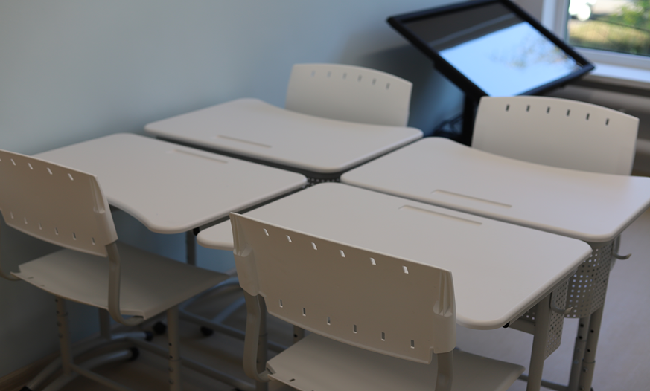
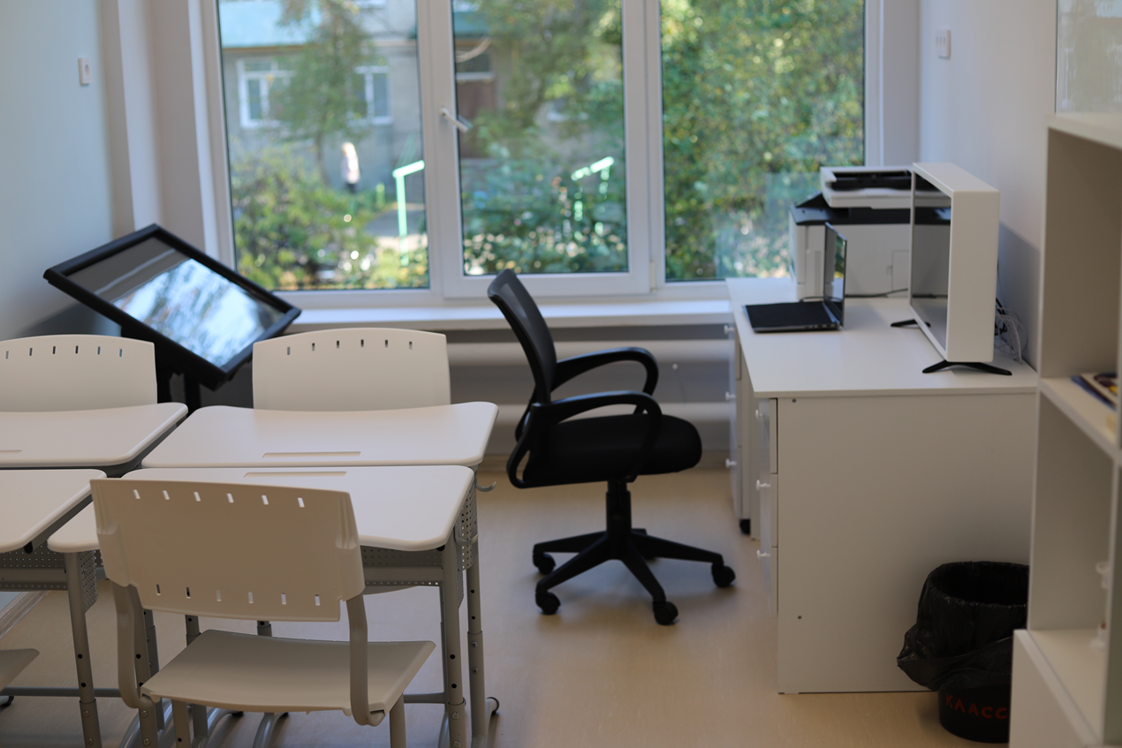
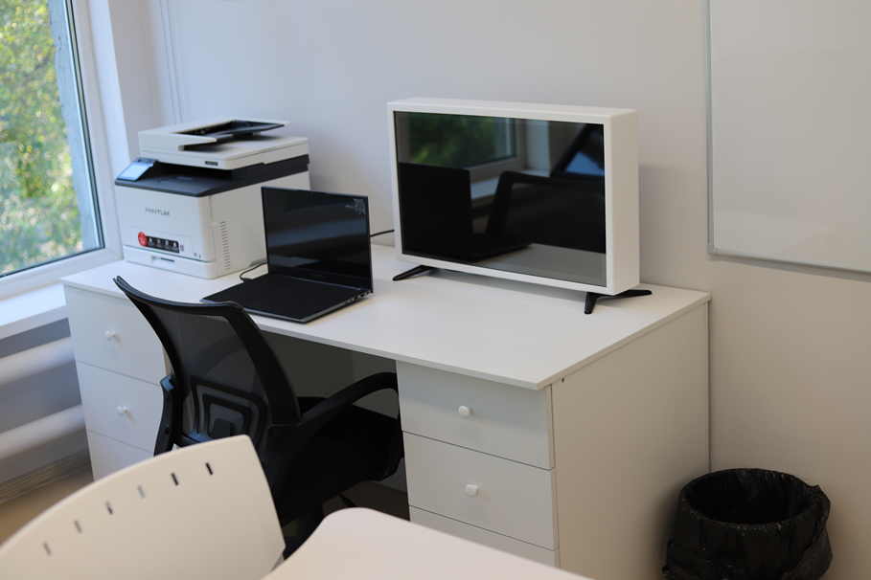
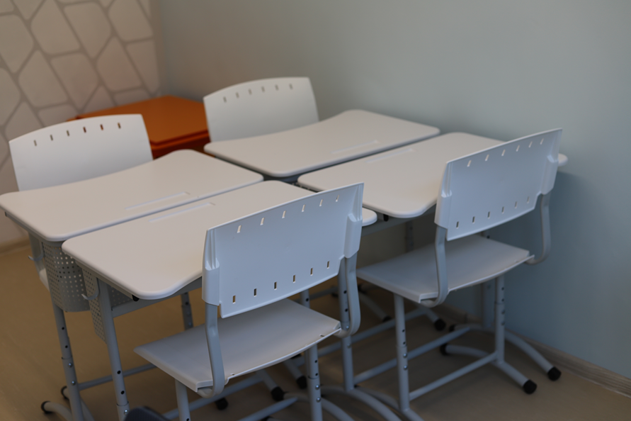

№ п/п | Наименование | Обеспеченность
1. | Дидактический развивающий «Сундучок логопеда» | +
2. | Доска аудиторная магнитно-маркерная | +
3. | Интерактивный стол логопеда | +
4. | МФУ PANTUM CM 1100 SERIES | +
5. | Набор пособий для логопедов | +
6. | Ноутбук | +
7. | Парта одноместная регулируемая. | +
8. | Программно-аппаратный комплекс специалиста (учителя-логопеда) | +
9. | Стеллаж книжный | +
10. | Стул ученический, регулируемый по высоте. | +
11. | Стул учительский. | +
12. | Учительский стол с тумбой. | +

